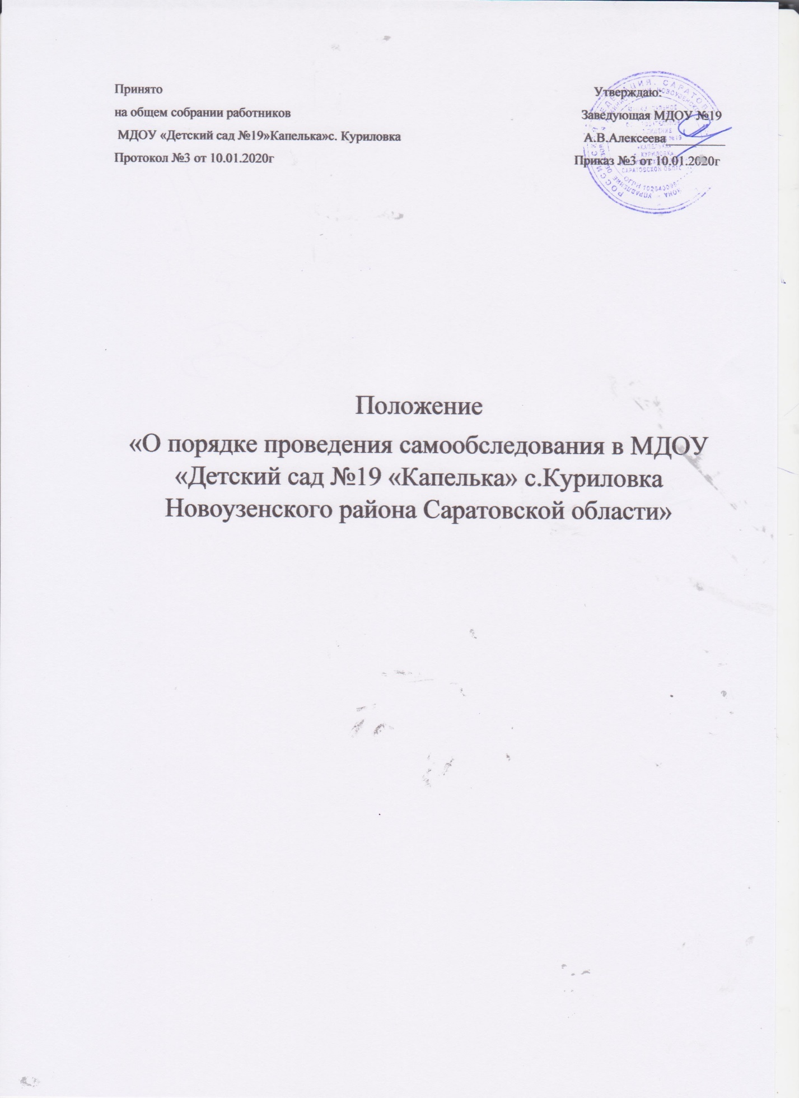

Принято Утверждаю:

на общем собрании работников Заведующая МДОУ №19

МДОУ «Детский сад №19»Капелька»с. Куриловка А.В.Алексеева_________

Протокол №3 от 10.01.2020г Приказ №3 от 10.01.2020г

Положение

«О порядке проведения самообследования в МДОУ «Детский сад №19 «Капелька» с.Куриловка Новоузенского района Саратовской области»

**1. ОБЩИЕ ПОЛОЖЕНИЯ**

1.1 Настоящее Положение определяет порядок подготовки и организацию

проведения самообследования в Муниципальном дошкольном образовательном учреждении «Детский сад № 19 «Капелька» с. Куриловка Новоузенского района Саратовской области».

1.2. Положение разработано в соответствии с требованиями :

- Федерального закона от 29 декабря 2012 г. № 273-ФЗ «Об образовании в

- приказом Министерства образования и науки Российской Федерации от 14 июля

2013 года № 462 «Об утверждении порядка проведения самообследования

образовательной организации»;

- приказом Министерства образования и науки Российской Федерации от 10

декабря 2013г. № 1324 «Об утверждении показателей деятельности образовательной

организации, подлежащей самообследованию»

- постановлением Правительства Российской Федерации от 5 августа 2013 г. № 662

«Об осуществлении мониторинга системы образования».

- [Приказ](http://ivo.garant.ru/#/document/71850512/entry/1001) Минобрнауки России от 14 декабря 2017 г. № 1218

**2. ЦЕЛИ И ЗАДАЧИ САМООБСЛЕДОВАНИЯ**

2.1. Самообследование проводится с целью обеспечения доступности и открытости информации о деятельности образовательной организации.

2.2. Задачами самообследования являются:

- оценка образовательной деятельности образовательной организации, в том числе системы управления, содержания и качества подготовки воспитанников, организации учебного процесса, качества кадрового учебно-методического, библиотечно-информационного обеспечения, материально-технической базы, функционирования внутренней системы оценки качества образования;

- анализ показателей деятельности ОУ, установленных федеральным органом исполнительной власти, осуществляющим функции по выработке государственной политики и нормативно-правовому регулированию в сфере образования.

2.3. При проведении самообследования могут быть использованы результаты мониторинга внутренней системы оценки качества образования.

2.4.По итогам самообследования ОУ:

- выявляет уровень соответствия образовательной деятельности требованиям законодательства, в том числе позитивные и негативные тенденции в объектах оценивания;

- определяет резервы развития ОУ и причины отклонений объектов самообследования, в том числе составляет прогнозы изменений в объектах самообследования;

- корректирует систему внутренней оценки качества образования с учетом использованных в процессе самообследования методик, способов оценки и выявленных недостатков объектов самооценки;

- принимает меры по коррекции тенденций образовательной деятельности и при необходимости вносит изменения во внутреннею систему оценки качества образования.

**3.ОРГАНИЗАЦИЯ САМООБСЛЕДОВАНИЯ.**

3.1. ОУ проводит самообследование ежегодно.

3.2. Проведение самообследования включает в себя:

- планирование и подготовку работ по самообследованию учреждения;

- организацию и проведение самообследования в учреждении;

- обобщение полученных результатов и формирование отчета;

-рассмотрение отчета органом управления учреждения, к компетенции которого относится решение данного вопроса.

3.3. Для проведения самообследования используются следующие формы и методы:

- мониторинг качества подготовки обучающихся;

- плановые запросы информации;

- анализ качественных и количественных показателей деятельности образовательной организации;

- экспертная оценка деятельности ,включая экспертизу;

-анкетирование, опросы;

-иные формы и методы, позволяющие оценить качество оказываемых образовательных услуг.

3.4. Руководитель ОУ издает приказ об утверждении сроков проведения самообследования и составе рабочей группы, ответственной за проведение самообследования и подготовку отчета.

**4. НАПРАВЛЕНИЯ ДЕЯТЕЛЬНОСТИ ДОЛЖНОСТНЫХ ЛИЦ , ПРИВЛЕКАЕМЫХ К ПРОВЕДЕНИЮ САМООБСЛЕДОВАНИЯ.**

4.1. Для проведения самообследования привлекаются руководитель образовательной организации, педагоги и иные заинтересованные лица.

4.2. Руководитель ОУ:

- обеспечивает локальную нормативную базу проведения самообследования, подготовки отчета о самообследовании;

- обеспечивает предоставление общественности отчета о самообследовании;

-контролирует выполнение графика подготовки отчета о самообследовании;

-консультирует, по необходимости, лиц, предоставляющих информацию;

- содействует оптимизации процедур подготовки отчета о самообследовании;

-содействует осуществлению обратной связи с участниками образовательных отношений в вопросах доступности информации, содержащейся в отчете о самообследовании.

4.3. Педагоги ОУ:

- участвуют в разработке структуры отчета о самообследовании;

- вносят рекомендации и дизайн электронной версии отчета о самообследовании, размещаемой на официальном сайте учреждения;

- разрабатывают шаблоны документирования информации, включаемой в отчет о самообследовании;

- обеспечивают сбор информации , подлежащей включению в отчет о самообследовании,;

-осуществляют итоговое написание отчета о самообследовании согласно выполняемому функционалу и в соответствии с приказом руководителя учреждения;

4.4.Системный администратор, ответственный за работу с сайтом образовательного учреждения в официальной сети « Интернет» :

- вносит предложения по автоматизации процедур подготовки отчета о самообследовании;

- обеспечивает размещение отчета о самообследовании на официальном сайте учреждения;

-осуществляет техническое сопровождение подготовки, размещения и последующего обновления электронной версии отчета о самообследовании.

4.5..При проведении самообследования могут быть использованы следующие методы:

- наблюдение;

- анкетирование;

- мониторинги;

- тестирование;

- собеседование;

- определение обобщающих показателей и др.

4.6. Самообследование проводится в форме анализа следующих основных направлений деятельности образовательного учреждения:

**-** система управления образовательного учреждения

- образовательная деятельность, организация воспитательно-образовательного процесса (анализируется выполнение образовательных программ, расписание ООД, , организация питания воспитанников, соблюдение правил и инструкций по охране труда; выполнение программ воспитательной, профилактической деятельности и полученные социально-педагогические эффекты и др.);

- содержание и качество воспитания;

- качество кадрового состава (анализируется фактическая численность работников на соответствие штатному расписанию, образовательный ценз и квалификация педагогических работников, дополнительное профессиональное образование работников, результаты внутренней аттестации, результаты научно-методической работы и др.);

- качество учебно-методического обеспечения;

- качество материально-технической базы (анализируется материально-техническое обеспечение образовательной деятельности, спортивное оборудование, оборудование помещений в соответствии с государственными нормами и требованиями, в том числе в соответствии с федеральными государственными образовательными стандартами);

4.7.  По результатам проведенного анализа проводится оценка основных направлений деятельности образовательного учреждения.

**5.ОФОРМЛЕНИЕ РЕЗУЛЬТАТОВ САМООБСЛЕДОВАНИЯ.**

5.1  Результаты самообследования образовательного учреждения оформляются в форме отчета, включающего аналитическую часть и результаты анализа показателей деятельности.

5.2. Отчетным периодом является предшествующий самообследованию календарный год.

5.3. Отчет о самообследовании подписывается руководителем образовательного учреждения.

5.4. Отчет о самообследовании образовательной организации направляется учредителю и размещается в информационно-телекоммуникационных сетях, в том числе на официальном сайте образовательной организации в сети Интернет не позднее 20 апреля текущего года.